Das Sonnenblumennöl-Teelicht
In diesem Versuch wird durch Extraktion von Sonnenblumenkernen mittels n-Heptan Sonnenblumenöl gewonnen und damit ein Teelicht hergestellt. Es ist kein besonderes Vorwissen notwendig. Um das Verfahren der Extraktion zu veranschaulichen kann ein Vergleich mit dem Alltagsphänomen „Kaffee kochen“ herangezogen werden. Ein Abzug ist für die Verdampfung von n-Heptan erforderlich. Die SuS können den Umgang mit den verwendeten Materialien üben.
Gefahrenstoffe
n-Heptan |  |  | H: 225-304-3015-336-410 |  |  | P: 210-273-301+310-331-302+352-403+236

Materialien: Mörser und Pistill, Messzylinder, Becherglas, Heizplatte mit Magnetrührer, Rührfisch, Trichter, Filterpapier, Teelicht, Feuerzeug, Sonenblumenkerne
Chemikalien: 200 mL n-Heptan
Durchführung: Die Sonnenblumenkerne werden zunächst grob zermösert. Es werden 200 mL n-Heptan hinzugegeben, um das Öl zu extrahieren. Das Gemisch wird weiter zemörsert. Anschließend werden die zerkleinerten Sonnenblumenkerne abfiltriert und das Filtrat in einem 250 mL Becherglas aufgefangen. Das Filtrat wird unter Rühren im Abzug auf 98°C erhitzt, sodass das n-Heptan verdampft, bis die Lösung nicht mehr siedet. Aus dem Teelicht wird das Wachs entfernt, der Docht wieder in der Mitte platziert und das Öl eingegossen (es wurden 9.5 g Öl erhalten, welche genau in das Teelicht passten).
Beobachtung: Es wird eine ölige, gelbe Flüssigkeit erhalten, die als Kerze brennen kann.
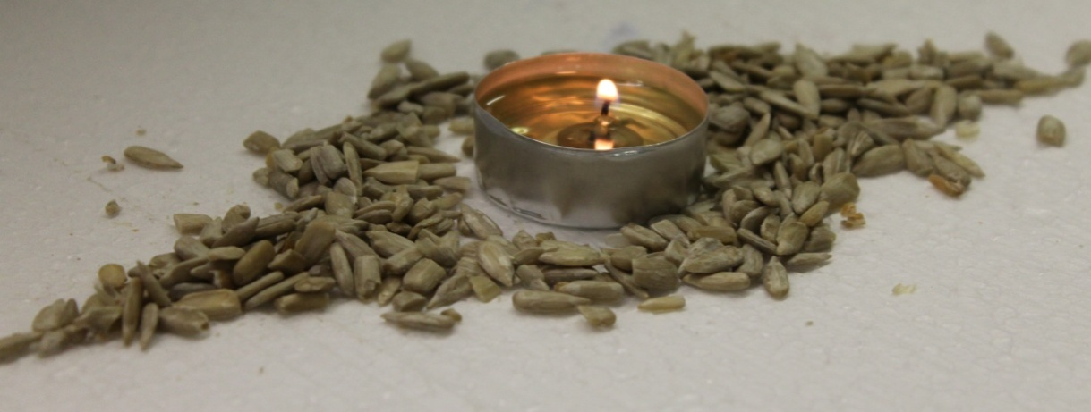
Abb. 1 - Das Sonnenblumenöl-Teelicht.
Deutung: Das n-Heptan löst das Öl aus den Sonnenblumenkernen, weil sich Gleiches in Gleichem löst. Es verdampft beim Erhitzen. Das Öl aus den Sonnenblumenkernen kann brennen.
Entsorgung: Das n-Heptan wird über den Abzug entsorgt. Die Sonnenblumenkerne samt Filterpapier sind im Feststoffbehälter zu entsorgen.
Literatur: Blume R. (1994): Chemie für Gymnasien. Organische Chemie. Themenheft 1, 4. Cornelsen Verlag: Berlin.
Anhand dieses Versuches kann die Umwandlung von Energie als Kreislauf thematisiert werden. Pflanzen wenden Energie auf, um mithilfe von Sonnenlicht und Nährstoffen aus dem Boden Samen zu bilden. Die in den Samen gespeicherte Energie kann als Öl gewonnen werden, welches als Nahrungsmittel oder Brennstoff dienen kann.

